Конспект сделал Телеграм-бот UniversusGPT
https://t.me/universus_neuro_bot
Ссылка на видео: https://www.youtube.com/watch?v=9OTqP5eqqQU

10 класс - Геометрия - Двугранный угол

00:00
Тема урока: двугранный угол. Углом на плоскости мы называем фигуру, образованную двумя лучами, исходящими из одной точки. В стереометрии рассматривается ещё один вид углов — двугранные углы.
Чтобы ввести понятие двугранного угла, вспомним, что любая прямая, проведённая в данной плоскости, разделяет эту плоскость на две полуплоскости (рисунок 1). Представьте себе, что мы перегнули плоскость по прямой *a* так, что две полуплоскости с границей *a* оказались уже не лежащими в одной плоскости (рисунок 2).
Давайте подумаем, какие предметы в обыденной жизни имеют форму двугранного угла. Это может быть полураскрытая папка, стена комнаты совместно с полом, двухскатные крыши зданий и так далее.
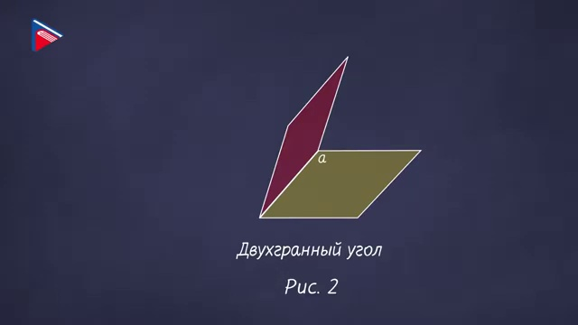
01:00
Таким образом, можно дать такое определение двугранного угла: двугранным углом называется фигура, образованная прямой *a* и двумя полуплоскостями с общей границей *a*, не принадлежащими одной плоскости. Полуплоскости, образующие двугранный угол, называются его гранями. У двугранного угла две грани, отсюда и название — двугранный угол. Прямая *a*, общая граница полуплоскостей, называется ребром двугранного угла. Двугранный угол с ребром AB, на разных гранях которого отмечены точки C и D, называют двугранным углом C-AB-D (рисунок 3).
Мы знаем, что углы на плоскости измеряются в градусах. Теперь рассмотрим, как измеряются двугранные углы. На рисунке 4 отметим на ребре CD двугранного угла какую-нибудь точку O и в каждой грани из этой точки проведём луч перпендикулярно ребру. Получим лучи OA и OB. Образованный этими лучами угол называется линейным углом двугранного угла. Угол AOB — линейный угол двугранного угла с ребром CD. Так как OA перпендикулярен CD и OB перпендикулярен CD, то плоскость AOB перпендикулярна прямой CD.
Таким образом, плоскость линейного угла перпендикулярна ребру двугранного угла. Очевидно, что двугранный угол имеет бесконечное множество линейных углов (рисунок 5).
Докажем, что все линейные углы двугранного угла равны друг другу. Рассмотрим два линейных угла AOB и A₁O₁B₁. Лучи OA и O₁A₁ лежат в одной грани и перпендикулярны прямой OO₁. Поэтому они сонаправлены.
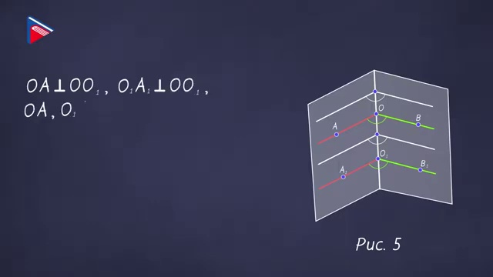
04:00
Сонаправлены лучи OB и O₁B₁. Следовательно, угол AOB равен углу A₁O₁B₁ как углы с сонаправленными сторонами.
Градусной мерой двугранного угла называется градусная мера его линейного угла. На рисунке 6а градусная мера двугранного угла равна 45 градусам. Двугранный угол называется прямым, если он равен 90 градусам (рисунок 6б). Двугранный угол острый, если он меньше 90 градусов (рисунок 6в). Двугранный угол тупой, если он больше 90 градусов (рисунок 6г).
Давайте закрепим изученный материал.
Пример первый: Дан равнобедренный треугольник ABC, AC равно BC. Отрезок AB лежит в плоскости альфа. Прямая CD перпендикулярна плоскости альфа, причём точка C не лежит в этой плоскости. Необходимо построить линейный угол двугранного угла C-AB-D.
Построение: Из точки C в треугольнике ABC проведём высоту CM на основание AB. Так как треугольник равнобедренный, M — середина отрезка AB. CD по условию перпендикулярен плоскости альфа. Следовательно, по теореме о трёх перпендикулярах, AB перпендикулярен DM, где DM — проекция наклонной CM. Таким образом, угол CMD — искомый линейный угол двугранного угла C-AB-D.
Второй пример: В треугольнике ABC угол C...
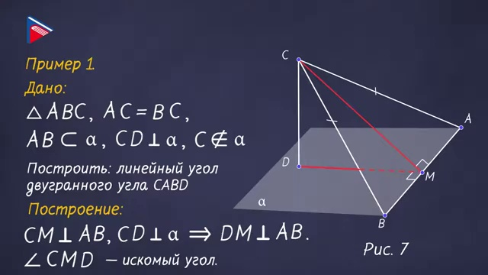
07:00
равен 90 градусов. Сторона BC лежит в плоскости альфа. Отрезок OA перпендикулярен плоскости альфа, причём точка A не лежит в этой плоскости (рисунок 8). Построить линейный угол двугранного угла A-BC-O.
Построение: Отрезок AC перпендикулярен отрезку BC по условию (угол C равен 90 градусов). OA перпендикулярен плоскости альфа по условию, и так как BC лежит в плоскости альфа, то OA перпендикулярен BC. Рассмотрим наклонную OC и её проекцию AC на плоскость ABC. Так как прямая BC, лежащая в плоскости ABC, перпендикулярна проекции AC, то по теореме о трёх перпендикулярах она перпендикулярна и самой наклонной OC. Таким образом, AC и OC — два луча, перпендикулярные ребру BC и исходящие из точки C. Угол ACO — искомый линейный угол двугранного угла A-BC-O.
Третий пример: В треугольнике ABC угол C равен 90 градусов. Отрезок CD перпендикулярен плоскости альфа, где точка C не лежит в этой плоскости. Построить линейный угол двугранного угла D-AB-C.
Построение: Из вершины прямого угла C в треугольнике ABC проведём высоту CK на гипотенузу AB. Таким образом, CK перпендикулярен AB. Поскольку CD перпендикулярен плоскости ABC (предполагаем, что "альфа" — это плоскость ABC), то CK является проекцией наклонной DK на плоскость ABC. Так как прямая AB, лежащая в плоскости ABC, перпендикулярна проекции CK, то по теореме о трёх перпендикулярах она перпендикулярна и самой наклонной DK. Таким образом, угол DKC — искомый линейный угол двугранного угла D-AB-C.
Подведём итог урока. Мы рассмотрели понятие двугранного угла и его линейного угла, сформировали конструктивный навык построения угла между плоскостями. На этом наш урок закончен. Спасибо за внимание.

